Automatizační cvičení

|  |  |  |  |  |
| --- | --- | --- | --- | --- |
| **A4** | 107 – Logický obvod kodér/dekodér | | | |
| Paikrt Zdeněk | |  | 1/ | Známka: |
| 2.10.2019 | | 9.10.2019 |  | Odevzdáno: |

Zadání:

Navrhni logiku pro kodér/dekodér 6 1 7 2 3 / 5 6 3 0 1 .

Postup:

Zadané kombinace zapíšeme do pravdivostní tabulky z které potom vytvoříme karnachovu mapu.

Schéma zapojení pracoviště (situační / ideové schéma):

Pravdivostní tabulka

|  |  |  |  |  |  |
| --- | --- | --- | --- | --- | --- |
| c | b | a | C | B | A |
| 1 | 1 | 0 | 1 | 0 | 1 |
| 0 | 0 | 1 | 1 | 1 | 0 |
| 1 | 1 | 1 | 0 | 1 | 1 |
| 0 | 1 | 0 | 0 | 0 | 0 |
| 0 | 1 | 1 | 0 | 0 | 1 |

Karnachova mapa

Zjednodušení

Závěr:

C

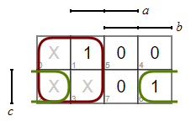

B

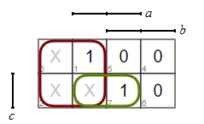

A

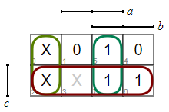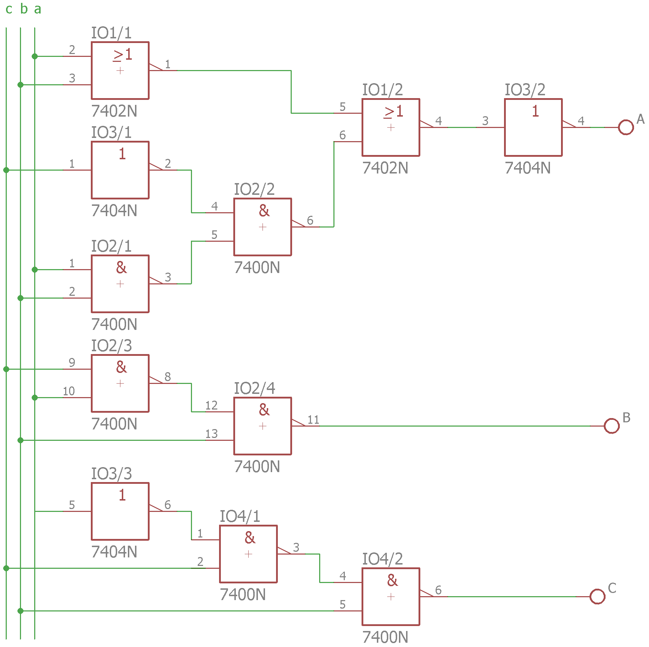

V první části vytváření obvodu jsem byl zmatený, ale po krátké době jsem se zorientoval a dokázal vytvořit funkční zapojení. Zapojení splňovalo zadaný harmonogram. V obvodu je zanesená ochrana proti podtlaku. Bohužel jsem z důvodu nedostatku času nestihl do zapojení implementovat 1 cyklus.